PHYSIQUE I
La Terre est entourée de zones, appelées «ceintures de Van Allen », où des particules chargées, de haute énergie, sont piégées par le champ magnétique terrestre. Dans ces zones, les trajectoires des particules s'enroulent autour des lignes de champ terrestre. Au fur et à mesure que les particules se rapprochent des pôles magnétiques
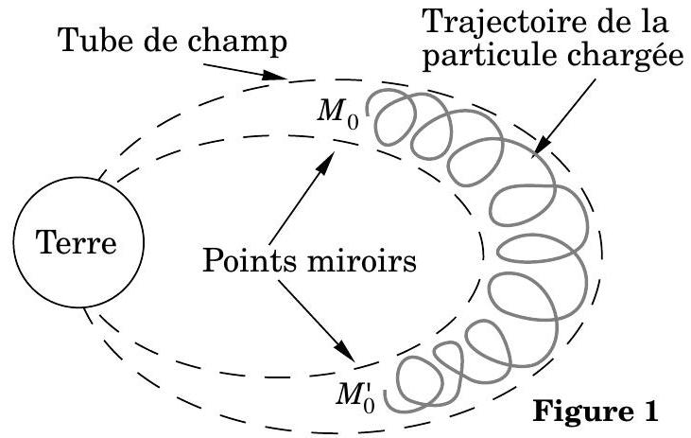
de la terre, les trajectoires se resserrent et la composante longitudinale de la vitesse des particules le long des lignes de champ diminue ; elle peut finir même par s'annuler et les particules correspondantes repartent alors en sens inverse vers l'autre pôle où le même rebroussement se produit. Ces particules chargées oscillent ainsi entre deux points $M_{0}$ et $M_{0}^{′}$ appelés points miroirs (figure 1).
Le problème qui suit se propose d'expliquer la présence des ceintures de Van Allen autour de la terre. On se place dans le cadre de la mécanique newtonienne et on néglige toutes les forces autres que la force magnétique.
Données numériques :
Charge de l'électron (module) :
$$e=1,6⋅{10}^{−19}C$$
Masse d'un proton :
$$m_{p}=1,67⋅{10}^{−27} kg$$
Masse d'un électron :
$$m_{e}=9,1⋅{10}^{−31} kg$$
Rayon terrestre :
$$R_{T}=6400 km$$
$$\begin{matrix} & μ_{0}=4π⋅{10}^{−7}H⋅{ m}^{−1} \\ & 1eV=1,6⋅{10}^{−19} J \\ & \int_{0}^{x_{0}}{ } \frac{dx}{\sqrt{x_{0}^{2}−x^{2}}}=\frac{π}{2}\end{matrix}$$
Filière TSI
Partie I - Mouvement d'une particule chargée dans un champ magnétique uniforme
Une particule, de masse $m$ et de charge $q$, est soumise à l'action d'un champ magnétique $\vec{B}$ uniforme et permanent (indépendant du temps), dans le référentiel $R(Oxyz)$ supposé galiléen. On appelle respectivement $\vec{e_{x}},\vec{e_{y}},\vec{e_{z}}$ les vecteurs unitaires des axes $Ox,Oy$ et $Oz$.
Le champ magnétique $\vec{B}$ est colinéaire à $Oz:\vec{B}=B\vec{e_{z}}(B>0)$. On pose $ω=\frac{qB}{m}$. La vitesse $\vec{v}$ de la particule a pour composantes ${\underset{⃗}{v}}_{x},{\underset{y}{v}}_{y}$ et $v_{L}$ : $\vec{v}=v_{x}\vec{e_{x}}+v_{y}\vec{e_{y}}+v_{L}\vec{e_{z}};$ on pose $\vec{v_{⊥}}=v_{x}\vec{e_{x}}+v_{y}\vec{e_{y}}$ et $\vec{v_{L}}=v_{L}\vec{e_{z}};\vec{v_{⊥}}$ et $\vec{v_{L}}$ désignent ainsi les composantes de la vitesse $\vec{v}$ respectivement perpendiculaire et parallèle au champ $\vec{B}$. La norme du vecteur $\vec{v_{⊥}}$ est notée $v_{⊥}:v_{⊥}=\left\|\vec{v_{⊥}}\right\|$. À l'instant initial, la particule se trouve en $O$ avec la vitesse $\vec{v_{0}}=v_{⊥0}\vec{e_{x}}+v_{L_{0}}\vec{e_{z}}\left(v_{⊥0}>0,v_{L_{0}}>0\right)$.
I.A - Montrer que l'énergie cinétique $E_{c}$ de la particule est une constante du mouvement.
I.B - Montrer que $\vec{v_{L}}$ est une constante du mouvement. En déduire que $v_{⊥}$ est également constant au cours du mouvement. On pose $E_{c⊥}=\frac{1}{2}mv_{⊥}^{2}$.
I.C - On étudie la projection du mouvement de la particule dans le plan $P_{⊥}$ perpendiculaire à $\vec{B}$.
I.C.1) Déterminer les composantes $v_{x}$ et $v_{y}$ de la vitesse de la particule en fonction de $v_{⊥0},ω$ et du temps $t$.
I.C.2) En déduire les coordonnées $x$ et $y$ de la particule à l'instant $t$.
I.C.3) Montrer que la projection de la trajectoire de la particule dans le plan $P_{⊥}$ est un cercle $Γ$ de centre $C$ (centre guide) et de rayon $a$ (rayon de giration). Déterminer les coordonnées $x_{c}$ et $y_{c}$ de $C$, le rayon $a$ et la période de révolution $T_{1}$ de la particule sur ce cercle en fonction de $v_{⊥0}$ et $ω$.
I.C.4) Tracer, avec soin, le cercle $Γ$ dans le plan $P_{⊥}$, dans le cas d'un proton, puis dans le cas d'un électron. Préciser en particulier les sens de parcours de chaque particule sur $Γ$.
PHYSIQUE I
I.C.5) Application numérique : $B=0,5μT$. On suppose $v_{L_{0}}^{2}=\frac{v_{⊥0}^{2}}{10}$.
Calculer, pour un électron d'énergie cinétique $E_{c}=55keV$, le module $v$ de sa vitesse, le rayon $a$ et la période $T_{1}$; que pensez-vous de la valeur de $v$ ? Mêmes questions pour un proton d'énergie cinétique $E_{c}=0,55MeV$.
I.C.6) L'orbite circulaire $Γ$ peut être assimilée à une petite spire de courant ; déterminer l'intensité $i$ de ce courant associé au mouvement de la particule sur $Γ$ et en déduire le moment dipolaire magnétique
$$\vec{μ}=−μ\vec{e_{z}}$$
correspondant. Exprimer $μ(μ>0)$ en fonction de $E_{c⊥}$ et $B$ puis en fonction de $q$, $m$ et du flux $Φ$ du champ $\vec{B}$ à travers l'orbite circulaire $Γ$.
I.D -
I.D.1) Quelle est la trajectoire de la particule chargée ? Expliquer pourquoi elle s'enroule sur un tube de champ du champ $\vec{B}$.
I.D.2) On peut décomposer le mouvement de la particule en un mouvement sur un cercle dont le centre $C$ se déplace à la vitesse $\vec{v_{L}}$ le long de $Oz$. Quelle distance $b$ parcourt le centre $C$ sur $Oz$ durant la période $T_{1}$ ? Exprimer $b$ en fonction de $v_{L}$ et $ω$. Comparer $b$ et $a$ dans le cas où
$$v_{L_{0}}^{2}=\frac{v_{⊥0}^{2}}{10}.$$
Partie II - Mouvement d'une particule chargée dans un champ magnétique non uniforme
On suppose que le champ $\vec{B}$ n'est plus tout à fait uniforme, ses variations restant très faibles sur une distance de l'ordre du rayon de giration $a$ ou de la distance $b$. Le champ $\vec{B}$ présente la symétrie de révolution autour de l'axe $Oz$; en outre, on admet que la composante $B_{z}$ du champ $\vec{B}$ ne dépend que de $z$ dans la zone située au voisinage de l'axe $Oz$ où se déplace la particule chargée et dans laquelle il n'y a aucun courant. On suppose en outre $B_{z}$ positive. Un point $M$ de cette zone est repéré par ses coordonnées cylindriques ( $ρ,θ,z$ ).
II.A -
II.A.1) Montrer que la composante orthoradiale $B_{θ}$ du champ $\vec{B}$ est nulle.
II.A.2) En exprimant le flux du champ $\vec{B}$ à travers un petit cylindre judicieusement choisi, déterminer la composante radiale $B_{ρ}$ du champ $\vec{B}$ au point $M$ en fonction de $ρ$ et de la dérivée
$$\frac{dB_{z}}{dz}.$$
II.B - En considérant le champ $\vec{B}$ «localement» uniforme, on peut utiliser certains résultats de la partie I : dans ce champ, une particule chargée décrit un mouvement circulaire dans un plan perpendiculaire à $\vec{B}$, autour d'un centre guide $C$ se déplaçant le long de $Oz$; mais, puisque $\vec{B}$ varie d'un point à un autre, le rayon $a$ du cercle, la période $T_{1}$ de révolution (dont les expressions trouvées à la partie I restent valables en remplaçant $B$ par $B_{z}$ ) varient également au cours du mouvement et le déplacement de $C$ sur $Oz$ n'est plus uniforme (les vitesses $v_{L}$ et $v_{⊥}$ ne sont plus constantes).
II.B.1) Montrer que la composante $F_{z}$ sur l'axe Oz de la force qui agit sur la particule chargée a pour expression :
$$F_{z}=−\frac{mv_{⊥}^{2}}{2B_{z}}\frac{dB_{z}}{dz} \left(v_{⊥}\text{ est défini à la partie }I\right)$$
II.B.2) En utilisant l'expression de $μ$ obtenue à la question I.C. 6 dans laquelle $B$ est remplacé par $B_{z}$, calculer
$$\frac{dμ}{dt};$$
en déduire que $μ$ est une constante du mouvement. Peut-on encore dire que la particule s'enroule sur un tube de champ du champ $\vec{B}$ au cours de son mouvement?
II.B.3) Exprimer l'énergie cinétique $E_{c}$ de la particule en fonction de $m,v_{L}$, $μ$ et $B_{z}$.
II.B.4) En déduire que la particule chargée ne peut entrer dans une zone où la composante $B_{z}$ du champ dépasse une valeur maximale $B_{\text{max }}$ que l'on exprimera en fonction de $E_{c}$ et $μ$.
II.C -
II.C.1) Sur la figure 2, ont été représentées plusieurs lignes de champ dans le plan méridien passant par Oz. On constate que le plan $Oxy$ est un plan de symétrie pour la distribution de courants
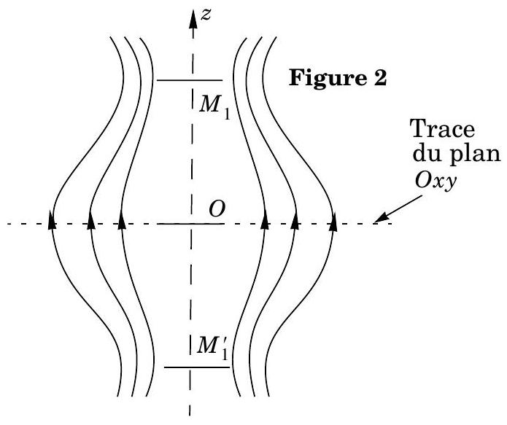
créant le champ $\vec{B}$. Comment varie l'intensité du champ $\vec{B}$ du point $O$ au point $M_{1}$ ? Justifier brièvement la réponse. Même question du point $O$ au point $M_{1}^{′}$. Que peut-on dire de l'intensité
$B_{0}$ du champ en $O$ ? Les points $M_{1}$ et $M_{1}^{′}$ étant symétriques par rapport à $O$ sur l'axe $Oz$ le champ $y$ a même intensité $B_{1}$.
II.C.2) On suppose $B_{\text{max }}$ compris entre $B_{0}$ et $B_{1}$. Montrer que, dans ces conditions, le centre guide $C$ oscille périodiquement entre deux points $M_{0}$ et $M_{0}^{′}$ symétriques par rapport au point $O$, d'abscisses respectives $z_{0}>0$ et $−z_{0}\left(M_{0}\right.$ est situé entre $O$ et $M_{1},M_{0}^{′}$ est situé entre $O$ et $M_{1}^{′}$ ) et que la période $T_{2}$ de ce mouvement est donnée par :
$$T_{2}=4\sqrt{\frac{m}{2μ}}\int_{0}^{z_{0}}{ }\frac{dz}{\sqrt{B_{max}−B(z)}}$$
où $B(z)$ représente l'intensité du champ magnétique en un point $M$ variable de l'axe $Oz$ situé entre $O$ et $M_{0}$.
Partie III - Étude du champ magnétique terrestre
On admet que le champ magnétique terrestre $\vec{B}$ est assimilable au champ magnétique d'un dipôle magnétique situé au centre $A$ de la terre, de moment
$${\vec{M}}_{T}=−M_{T}\vec{E_{Z}}$$
$\left(U_{T}\right.$ est positif et $\vec{E_{Z}}$ désigne le vecteur unitaire de l'axe géomagnétique de la terre qui est légèrement incliné par rapport à l'axe de rotation terrestre: le signe moins tient compte du fait que sud et nord magnéti-
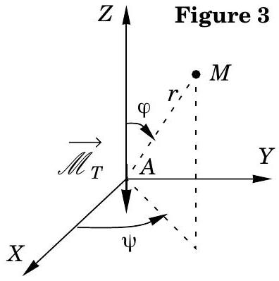
ques sont inversés par rapport au sud et nord géographiques). Un point $M$ de l'espace est repéré par ses coordonnées sphériques ( $r,φ,ψ$ ) par rapport à l'axe géomagnétique $AZ$ (figure 3).
En un point $M$ suffisamment éloigné de $A$, les composantes de $\vec{B}$ s'écrivent:
$$\vec{B}=B_{r}\vec{e_{r}}+B_{φ}\vec{e_{φ}}+B_{ψ}\vec{e_{ψ}}\text{ avec }\left[\begin{matrix}B_{r}=−\frac{μ_{0}V_{T}}{4π}\frac{2cos⁡φ}{r^{3}} \\ B_{φ}=−\frac{μ_{0}C_{T}}{4π}\frac{sin⁡φ}{r^{3}} \\ B_{ψ}=0\end{matrix};\right.$$
$\vec{e_{r}},\vec{e_{φ}},\vec{e_{ψ}}$ sont les vecteurs unitaires sphériques.
III.A - Établir l'équation différentielle d'une ligne de champ. En intégrant cette équation, montrer que l'équation d'une ligne de champ est donnée par l'expression $r=r_{0}\sin_{φ}^{2}$ où $r_{0}$ désigne une constante.
III.B - Tracer l'allure de quelques lignes de champ dans un plan méridien (plan défini par $ψ=$ constante) sans oublier d'y indiquer le sens du champ.
Que représente la distance $r_{0}$ pour une ligne de champ?
III.C - Calculer l'intensité $B=B(φ)$ du champ magnétique sur une ligne de champ ; en désignant par $B_{0}$ l'intensité correspondante dans le plan équatorial magnétique (plan défini par $φ=π/2$ ), écrire $B$ sous la forme $B=B_{0}f(φ)$.
Exprimer $B_{0}$ en fonction de $M_{T},r_{0}$ et $μ_{0}$ et expliciter la fonction $f(φ)$.
III.D - Pour quelle valeur $φ$, l'intensité $B(φ)$ du champ est-elle minimale? Exprimer la valeur $B_{\text{min }}$ correspondante en fonction de $B_{0}$.
III.E - Vérifier que $f(π−φ)=f(φ)$.
III.F - Représenter le graphe de la fonction $f(φ)$ en précisant le domaine de variation de l'angle $φ$.
III.G - On se propose de déterminer, en un point $P$ (défini par l'angle $φ=φ_{P}$ ) situé à la surface de la terre, l'intensité de la composante horizontale $B_{h}=\left|B_{φ}\right|$ du champ magnétique terrestre en mesurant les petites oscillations dans un plan horizontal d'une aiguille aimantée.
L'aiguille aimantée est un petit solide qui peut tourner sans frottement autour de son axe vertical. Elle est assimilable à un dipôle magnétique de moment magnétique $C$ horizontal et de moment d'inertie $J$ par rapport à son axe de rotation. On pose
$$α=\left(\vec{e_{φ}},\vec{M}\right).$$
III.G.1) Quelle est la position d'équilibre stable de l'aiguille aimantée dans le champ magnétique terrestre ? Justifier brièvement la réponse.
III.G.2) Établir l'équation différentielle du mouvement de l'aiguille soumise au champ magnétique terrestre.
III.G.3) En déduire la période $τ_{0}$ des petites oscillations de cette aiguille en fonction de $B_{h},J$ et la norme $M$ du moment $\vec{M}$.
III.G.4) Les valeurs de $M$ et $J$ n'étant pas connues, on utilise le champ magnétique $\vec{B_{e}}$ créé par une bobine parcourue par un courant électrique pour s'en affranchir. On place d'abord la bobine telle que $\vec{B_{e}}$ et la composante horizontale
du champ terrestre soient parallèles et de même sens et on mesure la période $τ_{1}$ des petites oscillations de l'aiguille aimantée. On change ensuite le sens du courant dans la bobine et on mesure la nouvelle valeur $τ_{2}$ de la période des petites oscillations. En déduire $B_{h}$ en fonction de l'intensité $B_{e}$ du champ $\vec{B_{e}}$ créé par la bobine et du rapport $τ_{1}/τ_{2}$ (on supposera $B_{h}<B_{e}$ ).
III.G.5) Application numérique : en un point $P$ défini par $φ_{P}={50}^{∘}$, on a mesuré $B_{e}=100μT$ et $τ_{1}/τ_{2}=0,78$. Calculer $B_{h}$.
En déduire le moment magnétique terrestre $N_{T}$. Dans quel intervalle l'intensité du champ magnétique terrestre sur la surface de la terre varie-t-elle?
Partie IV - Piégeage des particules chargées par le champ magnétique terrestre
Dans cette partie, on utilise les notations des parties précédentes. En négligeant l'influence de la courbure des lignes de champ terrestre, on peut utiliser tous les résultats de la partie II : une particule chargée dans l'espace, soumise à l'action du champ terrestre, s'enroule sur un tube de champ défini par le paramètre $r_{0}$ et on suppose qu'elle est piégée entre les points miroirs $M_{0}$ et $M_{0}^{′}$ définis respectivement par les angles $φ_{0}$ et ( $π−φ_{0}$ ) (figures 1 et 3 ).
IV.A - Expliquer brièvement que l'expression de la période $T_{2}$ d'oscillations entre $M_{0}$ et $M_{0}^{′}$, obtenue à la question II.C. 2 peut s'écrire maintenant:
$$T_{2}=4\sqrt{\frac{m}{2μ}}\int_{\frac{π}{2}}^{φ_{0}}{ }\frac{ds}{\sqrt{B_{max}−B(φ)}}$$
Exprimer le module $ds$ de l'élément d'abscisse curviligne de la ligne de champ considérée en fonction de $r_{0}$ et $φ$.
IV.B - Montrer que, si $φ_{0}$ reste voisin de $π/2$, l'expression ci-dessus devient
$$T_{2}≈γr_{0}\sqrt{\frac{m}{μB_{0}}}.$$
Quelle est l'unité du coefficient $γ$ ? Justifier la réponse. Quelle est sa valeur numérique?
IV.C - Application numérique : on reprend les valeurs numériques des questions précédentes. La particule chargée, d'énergie cinétique $E_{c}$, s'enroule autour d'une ligne de champ définie par le paramètre $r_{0}=4R_{T}$. On suppose qu'à un instant pris comme instant initial, cette particule se trouve dans le plan
PHYSIQUE I
équatorial magnétique ( $φ=π/2$ ), avec une vitesse dont les composantes $\vec{v_{⊥}}$ et $v_{L}$ vérifient
$$\frac{{\left\|\vec{v_{L}}\right\|}^{2}}{{\left\|\vec{v_{⊥}}\right\|}^{2}}=\frac{1}{10}.$$
IV.C.1) Calculer $B_{\text{min }}$ sur la ligne de champ.
IV.C.2) Calculer la valeur de $B_{\text{max }}$ pour cette particule. Vérifier que les conditions de piégeage sont effectivement satisfaites et que $φ_{0}$ reste voisin de $π/2$. Moyennant cette dernière remarque, déterminer la valeur de $φ_{0}$.
IV.C.3) En déduire les valeurs de $T_{2}$ pour un électron d'énergie $E_{c}=55keV$ et un proton d'énergie $E_{c}=0,55MeV$. Que pensez-vous des valeurs trouvées sachant que des mesures donnent des valeurs de $T_{2}$ de l'ordre de 100 ms pour l'électron et de l'ordre de 10 s pour le proton?
IV.D - Quels sont les effets des particules chargées sur un vaisseau spatial qui traverserait les ceintures de Van Allen?
-••FIN •••

